61 Zielstellung

Die mit dieser Arbeitsanweisung festgelegten Maßnahmen und Regelungen haben das Ziel,
die ordnungsgemäße Durchführung, Prüfung und Kontrolle von Crimpverbindungen festzulegen.

2 Geltungsbereich

Die vorliegende AA gilt für den Bereich F der Firma MEBATRON Elektronik GmbH.

3 Regelungen und Festlegungen

Grundlage für diese Arbeitsanweisung ist die jeweils aktuelle IPC-A-620, diese ist im Netz unter Server-LW Texte / Anweisungen und Normen gleichfalls einsehbar.
3.1 Voraussetzungen
Die Kontakte sind exakt zum Leiterquerschnitt auszuwählen und mit der dafür vorgesehenen Crimpzange bzw. dem korrekten Einsatz im Crimp-Werkzeug zu verarbeiten. Neben der Vermeidung typischer Fehler, wie sie beim crimpen entstehen können, ist die erreichte Zugfestigkeit der Verbindung ein wesentliches Qualitätsmerkmal. Die einzelnen Arbeitsschritte beginnend mit dem Abisoliervorgang auf die benötigte Länge ohne Beschädigung der Litzen und der verbleibenden Isolierung, dem Aufschieben einer geeigneten Hülse und der Fertigstellung mit einem geeigneten und überprüften Crimp-Werkzeug erfordern handwerkliche Sorgfalt.
Alle erforderlichen Sichtprüfungen sind gemäß Abschnitt 3.3 durchzuführen und zu bewerten.
3.2 Arbeitsschritte zu einer Crimpverbindung
Draht in benötigter Länge entsprechend dem Crimp abisolieren und durch umgehende Sichtprüfung gem. 3.3.1 sicherstellen, dass der Draht frei von Knicken und Schnitten ist. Einzeladern dürfen weder abgeschnitten noch angekerbt sein.

HAND-CRIMPWERKZEUG: Auswahl, Einrichtung und Betrieb:
- Passendes Handwerkzeug zum crimpen entsprechend der Drahtstärke und des Kontaktes auswählen, ggf. das Datenblatt zu Hilfe nehmen.
- Kontakt in das Werkzeug einführen, wird ein Positionierer verwendet diesen anheben und den Kontakt in die geeignete Vertiefung der Hülse einsetzen. Anschließend den Positionierer lösen um den Kontakt in Position zu halten.
- Draht in den Crimp einführen, dabei alle Einzeladern sauber in den Kontakt einführen.
- Handgriff bis zum Ende betätigen und Crimpverbindung herstellen, anschließend korrekte Crimp-Position prüfen.
- Bei bestandener Sichtprüfung Serienfertigung beginnen.
Anmerkung: ein Zugkrafttest kann durchgeführt werden, ist jedoch keine Voraussetzung da alle Crimpzangen einer jährlichen Überprüfung unterzogen werden.

CRIMP - PRESSE: Vorbereitung, Einrichtung und Betrieb:
- Werkzeug auf Sauberkeit und Abnutzung prüfen. Falls erforderlich Werkzeuge reinigen und abgenutzte Werkzeuge ersetzten.
- Presse von der Stromversorung trennen und die Schutzvorrichtung entfernen
- Benötigte Werkzeuge anbringen
- Kontakte so in das Werkzeug laden das sich der erste Kontakt über dem Amboss befindet
- Manuellen Durchlauf der Presse durchführen um sicherzustellen, dass es keine Beeinträchtigungen gibt. Falls Beeinträchtigungen vorliegen Werkzeuge entfernen und Schließhöhe der Presse prüfen.
- Ausrichtung der Werkzeuge überprüfen, dazu den Pressabdruck auf der Unterseite des Crimps, der vom Amboss stammt, kontrollieren. Dabei die Zentrierung der Überstände und die Crimp-Form begutachten.
Bei Abweichungen Werkzeuge neu ausrichten.
- Sicherheitsvorkehrungen, die während der Einrichtung entfernt wurden, wieder anbringen.
- Erstkontakt crimpen.
- Sichtprüfung der Abschnittlänge und der glockenförmigen Öffnung des Leiters. Falls Anpassungen erforderlich sind Spurposition bei ausgeschalteter Presse anpassen.
- Sichtprüfung der Isolationsposition, falls erforderlich Abschnittlänge anpassen neu crimpen.
- Sichtprüfung der Höhe bei Isolationscrimps – dieser darf nicht in Kontakt mit der Drahtisolation sein.
- Zugkrafttest gemäß Tabelle 1 bis erreichen der Mindestbelastbarkeit durchführen

Erst wenn alle Prüfungen positiv sind mit der Serienfertigung beginnen!

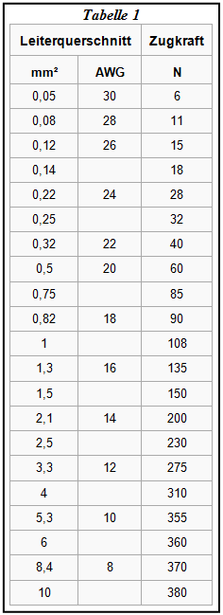


DIN EN 60352-2 - Lötfreie Verbindungen - Teil 2: Crimpverbindungen


3.3 Prüfkriterien
Folgend aufgeführt sind die Bilddarstellungen der notwendigen Prüfkriterien für Crimpverbindungen.
3.3.1 Sichtprüfung der Abisolierung
Prüfung der Abisolierung:  Einzelne Litzen dürfen nicht lose sein oder weiter abstehen als bis zur Isolationsdicke | Prüfung der Isolationstrennung:  Die Isolation muss sauber durchtrennt sein, Isolierung darf nicht mehr als zur Hälfte der Isolationsstärke beschädigt sein
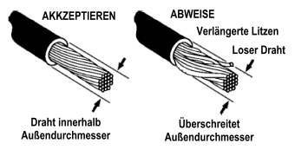 | 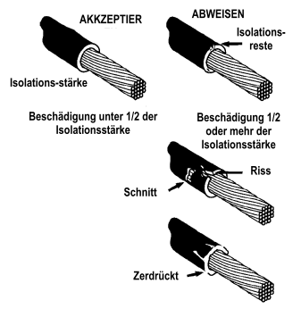
Prüfung der Drahtlitzen:
Drahtlitzen dürfen nicht durchgeschnitten oder abgeknickt sein um zu gewährleisten, dass die Stromkapazität nicht reduziert wird
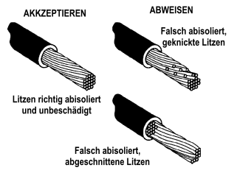

3.3.1 Sichtprüfung bei Crimps mit offenen Hülsen (Krallenkabelschuh)

Leiterisolation:  Darf durch den Crimp nicht durchbohrt oder zerdrückt sein | Zungen der Isolationshülse:  Sind ordnungsgemäß ge- und nicht verbogen
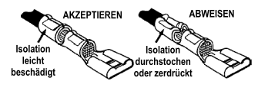 | 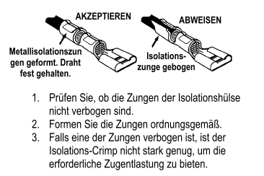
Draht und Isolation:  Beide müssen im Fenster sichtbar sein | Ohne Isolationshalte-Crimp:  Die Länge des Drahtes hinter dem Leiter-Crimp darf nicht länger als der Durchmesser der Isolation sein
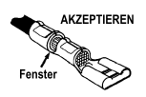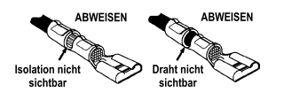 | 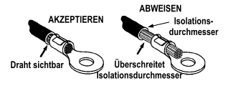
Öffnung:  Prüfung einer guten Glockenförmigen Öffnung zur Isolierung | Drahtlitzen:  Diese dürfen nicht in den Kontaktbereich ragen
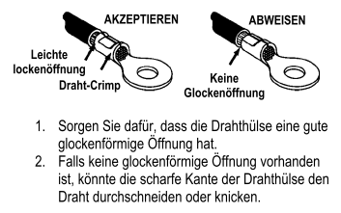 | 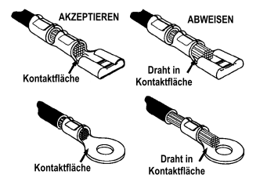
Litzen:  Dürfen nicht aus dem Crimp herausragen | Drahtende:  Der Draht endet bündig oder ragt maximal 1mm über das Ende der Hülse hinaus (sofern der Kontaktbereich nicht beeinträchtigt wird)
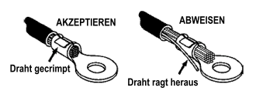 | 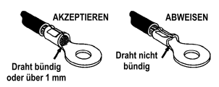
Kontaktbereich:
Der Kontaktbereich ist nicht eingedellt, verdreht oder zerdrückt
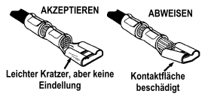

3.3.2 Sichtprüfung bei Crimps mit geschlossenen Hülsen (Ringkabelschuh)

Leiterhülse:  Der Crimp muss auf der Leiterhülse zentriert sein |  | Öffnung:  Es muss eine gute Glockenförmige Öffnung vorhanden sein
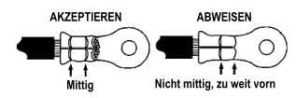 |  | 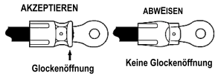
Drahtende:  Draht endet bündig oder ragt maximal 1mm über das Ende der Hülse hinaus (sofern der Kontaktbereich nicht beeinträchtigt wird) | Sekundäre Kontakthülse:  Bei Kontakten mit sekundärer Metallhülse sollte diese dicht um den Draht geformt werden
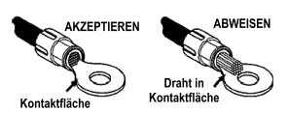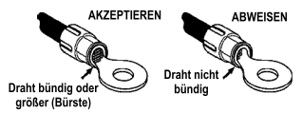 | 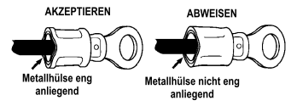

3.3.3 Sichtprüfung bei Aderendhülsen
Prüfindikatoren:
- Riss-Bildung an den Längskanten und Stempelabdrucken
- unsymmetrische Crimpform oder aufplatzen der Hülse
- starke Gratbildung an den Längskanten
- Hülse vom Leiter nicht ausgefüllt
- Einzellitzen zurückgeschoben, abgequetscht oder stehen aus dem Kragen heraus
- Draht zu kurz oder zu weit bis in Kontaktfläche eingeschoben
- Kunststoffkragen durch Crimp-Stempel beschädigt
- Leiterisolation nicht in den Kunststoffkragen geschoben
- Aderendhülse nach Crimpen in Längsrichtung durchgebogen

4. Mitgeltende Dokumente
- IPC-A-610 – Anforderungen an elektronische Baugruppen
- IPC-A-620 - Anforderungen und Abnahmekriterien für Kabel- und Kabelbaum-Baugruppen

Revisionsstand
Ausgabe | Geändert | Bereich | Am | Änderungsgrund | Inhalt der Änderung
02 | Henschel | Q | 28.03.18 | Überarbeitung | Allgemeine Aktualisierung ISO9001:2015, Dokumentenverknüpfung

